Lundi Mardi : Langage et outils pour structurer : jeux en grand avec maitresse en alternance avec un groupe en autonomie (construction (silencieuse pas de duplo)/ graphisme libre/PAM),
Jeudi sert de balance si absents, sinon il est réservé à des jeux de société en lien si possible avec la thématique ou sorties…, (recruter parents pour tenir une table de jeu).
Vendredi école du dehors (jardin ou bois (si possible une fois par mois pour le bois)
dates | album |  | vocabulaire | Langage et comptines |  |  | Outils pour les mathématiques |  | Arts |  | Activités physiques | Explorer le monde |  | Anglais et conte |  | Sciences et musique
S 1 : 2 et 3 /09  Rentrée échelonnée pour les nvx | Petit loup rentre à l'école  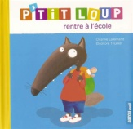 |  | Rentrée | Se présenter à la classe  J'ai un nom un prénom |  |  |  |  | Décorer son porte manteau |  | Découvrir le matériel | Découverte de l’école |  | Hello Good Bye (découverte de Simon (la marionnette anglaise)) |  | RAS
S2 : 6/09 | Cléo à l'école (Sibylle Delacroix)  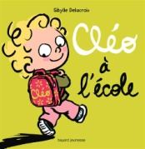 |  | École | Je cherche avec la photo l’endroit exact et le nom des objets et ou de la salle. |  |  | Autonomie : je fais des puzzles à emboîtement |  | Je peins librement en utilisant les outils mis à ma disposition |  | yoga | Découverte de la classe et des différents outils de la classe |  | http://youtu.be/Uv1JkBL5728 hello What's your name ? (chanson) |  | Découverte des instruments  avec un aimant je teste la classe et les objets comme dans Cléo ou les lettres sont accrochées au tableau...
S3 : 13/09 | Lave toi les mains (Tony Ross)  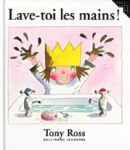 |  | Corps et hygiène | Autonomie au coin bibliothèque  tapent tapent Petites mains |  |  | La chasse aux microbes (autant de microbes que d'espace des boites à oeufs) |  | Peindre avec les mains, pour après bien se laver les mains |  | yoga | Apprendre à bien se laver les mains |  | Les habits neufs de l'empereur  idem + découverte de quelques mots : head shoulders |  | Le poivre qui s'enfuit… :  https://les-recettes-de-la-debrouille.blogspot.com/2020/05/la-maitresse-part-en-live-experience-avec-de-l-eau-et-du-poivre.html  Rythme avec les mains (en tapant, frottant...)
S4 : 20/09 | Comment laver un mammouth laineux  (Michelle Robinson, Kate Hindley )  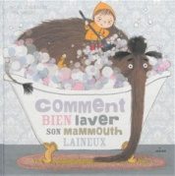 |  | Corps et hygiène | Langage oral autour du bain d'un bébé  Je me lave les mains |  |  | Autant de savon, serviette, gant que de bébés pour les laver |  | Faire de la peinture avec du savon : http://vivimaternelle.canalblog.com/archives/2016/02/29/33446821.html |  | yoga | Les parties du corps |  | Le loup et les 7 chevreaux  chanson head shoulders needs and toes juste le refrain |  | Comment faire des bulles ?  Faire de la musique avec de l'eau
S5 : 27/09 | Les émotions de Gaston : Je suis en colère  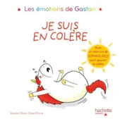 |  | Émotions | Remettre les images de Gaston en face de la photo d'un enfant, et essayer d'imiter l'émotion.  Les émotions de petit loup. |  |  | Formes (en autonomie jouer avec les formes de manière à manipuler librement le matériel) |  | Je déchire des papiers comme si j'étais en colère sur de la musique rock (ex AC DC) puis je les colle sur une feuille en tapant avec ma main. |  | yoga | Déchirer, découper, coller,... |  | La belle au bois dormant  chanson Head shoulders needs and toes entière |  | https://www.lepaysdesmerveilles.com/trois-experiences-sur-le-melange-des-couleurs-a-faire-avec-les-enfants-lart-est-un-jeu-denfant-13.html  ressortir une émotion avec de la musique (écoute de musiques émotives) puis jouer avec les instruments pour accompagner les musiques précédentes
S6 : 4/10 | Aujourd'hui je suis (Mies Van Hout)  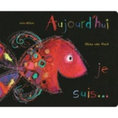 |  | Émotions | Autonomie : je regarde les vidéos de contes à l'ordinateur de maitresse.  Mes émotions (air frères jacques : https://www.youtube.com/watch?v=zWUcFfGr_xw) |  |  | Formes : déménageurs rangeurs de formes dans la bonne boite |  | Je continue mon œuvre de la semaine dernière sur une musique triste (chopin) en faisant pleuvoir des gouttes d'encre avec une paille |  | yoga | Sortie dans les bois : récolter des fruits (glands, chataignes, ...) |  | Le petit poucet  jeu : touch (une partie du corps) |  | Idem en musique  expériences couleurs suite
S7 : 11/10 | Un automne avec Pop (Sanders)  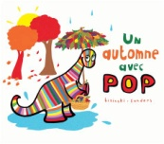 |  | Automne | Je range les fruits sur les arbres en fonction de la lettre (sur l'arbre et sur le fruit : F (figuier), P (pommier), N (noyer), CH (chataigner), M (marronnier)  Deux petits Bonhommes (https://dessinemoiunehistoire.net/chansons-comptines-poesies-automne/) |  |  | Je joue en autonomie avec les nombres 1, 2, 3 et leur constellation avec divers jeux (dés, cartes, puzzle à emboitement, boite d'oeuf coupée) |  | Jouer avec les couleurs : je trace des traits pour décorer Pop, puis je colle des feuilles pour transformer Pop en chef indien. |  | yoga | Sortie dans les bois : récolter des feuilles |  | Le petit chaperon rouge  How are you ? Happy, angry, sad |  | Que deviennent les feuilles mortes ?( s'inspirer de : http://www.eclairsdesciences.qc.ca/wp-content/uploads/2015/06/lesfeuillesmortes.pdf)  Fabriquer un instrument de percussion avec les fruits récoltés. (bâton de pluie, maracas...)
S8 : 18/10 | Anton et la feuille  (Ole Könnecke)  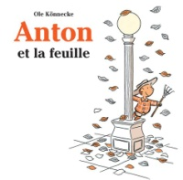 |  | Automne | Je joue en autonomie avec les lettres pour les ranger dans la bonne boite (lettres mobiles)  Petite feuille (idem) |  |  | 123 : maitresse dit le nombre et chacun doit trouver un emplacement (constellation du dé) correspondant. |  | Décorer une feuille morte ou décorer avec des feuilles mortes |  | yoga | Sortie dans les bois : Faire un tas de feuille, faire voler une feuille |  | Le petit poucet  How are you ?  Idem + sick, tired, so so |  | Suite musique  Comment déplacer une feuille morte sans la toucher ?
Dates  P2 | album | vocabulaire |  |  | Langage : comptine | Outils pour les mathématiques |  | Arts |  | Activités physiques : collaborer, coopérer, s’opposer |  |  | Explorer le monde |  | Anglais : les couleurs et conte |  | Sciences et musique
S 9 : 08/11  Jeudi férié | Mange, mon ange (Pinel)  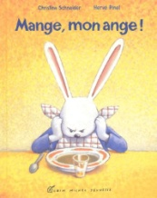 | Autour du repas |  |  | Mettre la table (jouer au coin cuisine avec les couverts et assiette  Tous les légumes | Les couleurs : tri par couleur de différents objets (si possible légumes jouets) |  | Mélange des couleurs : on réalise des soupes en mélangeant avec une cuillère les différentes couleurs pour obtenir une soupe verte caca d’oie, une soupe rose, un yaourt ou on mélange du bleu et du vert comme dans le livre |  | Une équipe qui remplit l’assiette de soupe (objets ou sable si dehors) et une qui vide dans la caisse à coté. |  |  | Réaliser une soupe (recette, ingrédients, ustensiles, couleurs, légumes) |  | Boucle d'or et les 3 ours  Rituel : how are you ? what’s your name?  Découverte de la première chanson : colours song |  | Mélange des couleurs avec une table lumineuse.  Faire de la musique avec l’air (souffler dans une bouteille) découverte d’un instrument à vent la flute.
S10 : 15/11 | Bon appétit Georges (chez Mille pages)  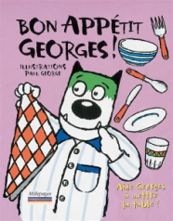 | Autour du repas |  |  | Mettre la table : (se repérer dans l’espace d’une feuille) comme dans le livre je colle tous les éléments sur ma feuille au bon endroit pour aider Georges à mettre la table et je les nomme  A,A,A, j'ai du chocolat |  |  | Je peins le haut de la tête de Georges en vert pour cela je dois mélanger du ? |  | Sur le principe des chaises musicales : dès que la maitresse tape dans ses mains on doit rejoindre sa chaise(tapis/cerceau) pour se mettre à table (pas d’élimination au moins au début…) |  |  | Réaliser un bonhomme de terre et ses ustensiles en terre au jardin. |  | La soupe au caillou  Idem + jeu avec les couleurs : touch yellow… (dans la classe |  | Cercle chromatique avec les couleurs (et des verres )  Quand maitresse tape dans ses mains on tape les cuillères ensemble pour faire de la musique. (découverte d’un nouvel instrument à vent)
S11 : 22/11 | Mamie (Philippe Jalabert)  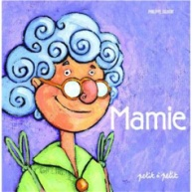 | Famille |  |  | Grâce à la couleur je range les personnages de chaque famille dans leur maison. Puis tous ensemble on cherche quel personnage il manque dans chaque maison (avec jeu de famille)  https://ddata.over-blog.com/1/27/08/90/2013-2014/collegues/geraldine/7familles_mat-moustache-S24.pdf  Les hérissons |  |  | Je peins les cheveux de Mamie en respectant les spirales (j’essaie de peindre en spirale) |  | Je retrouve ma famille à chaque fois que maitresse tape dans la main (faire des familles avec des foulards) |  |  | Continuer à faire des bonhommes pour avoir une famille (en terre ou avec des branches…) |  | Cendrillon  Idem + What’s missing ? |  | Comment peut-on fabriquer des spirales comme les cheveux de Mamie (du livre) ?  Idée : bolduc et ciseaux, pate à modeler…  Souffler dans un coquillage ou une coquille d’escargot.  (découverte d’un nouvel instrument à vent)
S12 : 29/11 | Une nouvelle maison pour la famille souris  (kazuo Iwamura)  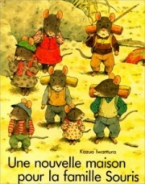 | Famille |  |  | Je créé ma famille en vérifiant qu’il ne manque personne (à coller sur une feuille)  La famille tortue | Je fais des familles avec les constellations de 1, 2 et 3 (dans des maisons)  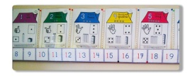 |  | Je trace à la peinture deux grands traits marron pour aider les souris à traverser la rivière. (travail autour du trait horizontal, mouvement du bras de gauche à droite) |  | Jeu de la belette et de la souris : un élève qui est la belette et les souris qui traversent la pièce pour aller se réfugier dans la maison. (pas d’élimination…) |  |  | Dans les bois : Construire des abris pour les souris, des lits, des ponts, marcher comme les souris avec l’aide d’une corde suspendues entre 2 arbres. |  | La moufle  Idem + nouvelle chanson red red |  | Jouer avec la comptine la famille tortue en remplaçant des mots par des sons comme dans : https://www.momes.net/chansons-et-histoires/comptines/comptines-sur-la-famille/la-famille-tortue-840037  (découverte d’un nouvel instrument à vent)  Comment on pourrait faire traverser l’eau du robinet de la classe au bureau de maitresse ?
S13 : 06/12 | René le renne (Sylvianne Gangloff)  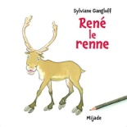 | Noël |  |  | Loto de Noël  Les cadeaux : https://www.momes.net/chansons-et-histoires/comptines/comptines-de-fetes/comptines-de-noel/les-cadeaux-839213 | Je mets un cadeau à chaque chausson pour aider le Père Noël : autant de… |  | Création collective d’une foret pour René le Rennes en peinture (idée : tampon triangulaire vert pour les sapins et rectangulaire pour les troncs…) |  | Déménageurs (contre le temps avec sablier)  Il faut aider le père noël à charger tous les cadeaux (objets motricité) dans son chariot (carton) avant que la cloche ne sonne minuit... |  |  | Réalisation de décorations naturelles pour offrir aux parents |  | Roule, Roule, Bûchette !  Idem + touch the yellow gift… |  | (découverte d’un nouvel instrument à vent)  Comment faire de la musique avec du vent ?  Des expériences avec l’air et le vent  http://www-annexe.ac-rouen.fr/premier_degre/presteia76/defimrs/2015-2016/productions/C1/air_MSGS_CousteauFontaine_Ferment.pdf
S14 : 13/12 | Noël de sapin (Michel Gay)  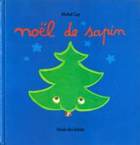 | Noël |  |  | Le père Noel est enrhumé : https://www.momes.net/chansons-et-histoires/comptines/comptines-de-fetes/comptines-de-noel/le-pere-noel-est-enrhume-839463  Je colle les mots dans le bon ordre pour souhaiter un joyeux noël à mes parents | Je colle une étoile (gommette) à chaque branche du sapin pour décorer la carte pour mes parents. |  | Réalisation de décorations naturelles pour offrir aux parents :  Idées : https://www.teteamodeler.com/ecologie/activite/recyclage/noel-ecologique-bricolage2.asp |  | Les transporteurs: http://www.ecolepetitesection.com/article-12389155.html  On transporte des étoiles pour que le petit sapin soit heureux. |  |  | Réalisation de décorations naturelles pour offrir aux parents |  | le poème : L’histoire de la Nuit avant Noël (Clement Moore)  idem + écoute d’une histoire: brown bear brown bear : https://www.youtube.com/watch?v=0A8eBB7H8G4 |  | (découverte d’un nouvel instrument à vent)  idem

dates | album | vocabulaire | langage | Outils pour les mathématiques | Arts | Activités physiques :  Communiquer avec les autres au travers d’action à visée expressives ou artistique | Explorer le monde | Anglais et conte | Sciences et musique
S15 : 03/01 | Les lettres de Biscotte Mulotte (Anne Marie Chapouton)  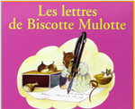 | Lettres |  |  |  |  |  | Renart et la pêche à la queue (Ysengrin) | Comprendre comment le Loup s'est coincé la queue…  https://ecole-publique-louvigne-du-desert.ac-rennes.fr/spip.php?article206
S16 : 10/01 | idem | Lettres |  |  |  |  |  | Cendrillon
S17 : 17/01 | Dans la galette il y a  (Antonin Louchard Moreno)  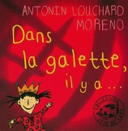 | Galette |  |  |  |  | Envoyer la carte de vœux : découverte de la commune | Roule Galette
S18 : 24/01 | Si petit (Laurie Cohen)  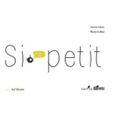 | La commune |  |  |  |  |  | Le voyage de Tom pouce
S19 : 31/01 | J'ai froid (Michèle et Coralie Gallibur)  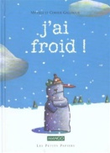 | Hiver |  |  |  |  |  | Saute, petite crêpe !
S20 : 07/02 | Par une journée d'hiver (Ruth Krauss)  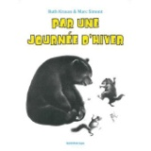 | Hiver |  |  |  |  |  | Baba Yaga et Machenka

Dates | album | vocabulaire | langage | Outils pour les mathématiques | Arts | Activités physiques : Agir dans l’espace, dans la durée, et sur les objets : courir, sauter, viser, lancer | Explorer le monde | Anglais et conte | Sciences et musique
S21 : 28/02 | Dessine moi une maison (Marie Roxane Galliez)  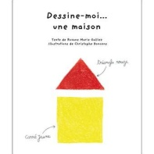 | Maison |  | Formes géométriques et couleurs |  |  | Construction de maison | Les 3 petits cochons
S22 : 07/03 | Dans Paris il y a (Antonin Louchard)  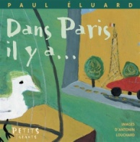 | Maison |  |  |  |  |  | Hansel et Gretel
S23 : 14/03 | Capucine la souris Petits coquins (Manceau)  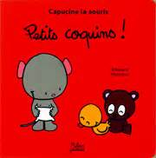 | Maison |  |  |  |  |  | La princesse au petit pois
S24 : 21/03 | Pélagie la sorcière (Valérie Thomas, Paul Korky)  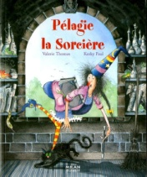 | Maison |  |  |  |  |  | Boucle d'or et les 3 ours
S25 : 28/03 | J'ai grandi ici (Anne Crausaz)  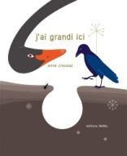 | Printemps |  |  |  |  |  | Poucette
S26 : 04/04 | La chenille qui fait des trous (Eric Carle)  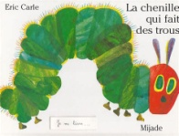 | Printemps |  |  |  |  |  | Jack et le haricot Géant
S27 : 11/04 | Le premier œuf de Pâques (de Zemanel et Amélie Dufour )  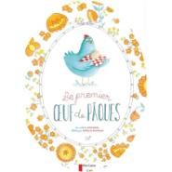 | Pâques (œufs chocolat) |  |  | Graphisme sur un oeuf

dates | album | Vocabulaire :  les animaux par continent : | langage | Outils pour les mathématiques | Arts | Activités physiques : adapter ses équilibres et ses déplacements à des environnements ou des contraintes | Explorer le monde | Anglais et conte | Sciences et musique
S28 : 02/05 | Ça aurait pu être pire  (A.-H Benjamin., Tim Warnes ) 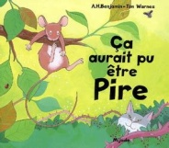 | Europe |  |  |  |  |  | Le vilain petit canard
S29 : 09/05 | C'est l'histoire d'un éléphant (Agnes Lestrade)  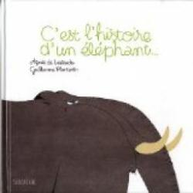 | Afrique |  |  |  |  |  | 3 contes d'Afrique (Kersti Chaplet)
S30 : 16/05 | L'Afrique de Zigomar (Philippe Corentin)  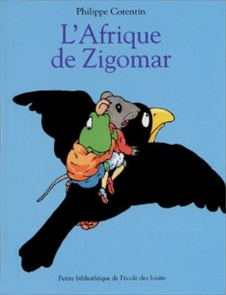 | Arctique
S31 : 23/05  Jeudi férié ascension et pont ? | Les 3 grains de riz (Agnès Bertron- Martin)  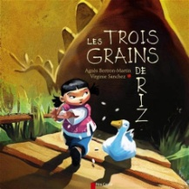 | Asie |  |  |  |  |  | Le prince tigre (Chen Jiang Hong)
S32 : 30/05 | Méli Mélo en Chine (Martine Perrin)  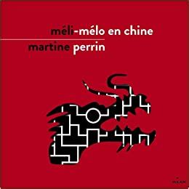 | Asie
S33 : 7/06 (lundi 6 Pentecôte) | Une journée dans la forêt amazonienne (Ella Bailey)  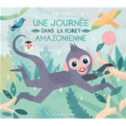 | Amérique du sud
S34 : 13/05 | idem | Amérique du sud
S35 : 20/05 | Méli-Mélo chez les indiens (Martine Perrin)  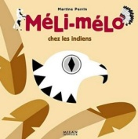 | Amérique du nord
S36 : 27/05 | Bien cachés (Elo, Sarbacanes)  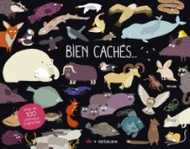 | Sortie Nature autour de la faune et la flore
S37 : 4/07 fin le mardi 5 au soir | idem

